Отчет

О выполнение лабораторной работы номер 4

Выполнил:

Королев Кирилл Николаевич

Проверил:

# Менжулин Сергей Алексеевич

**Задание 1(Создать схему и настроить VLAN)**

**Создаем схему**

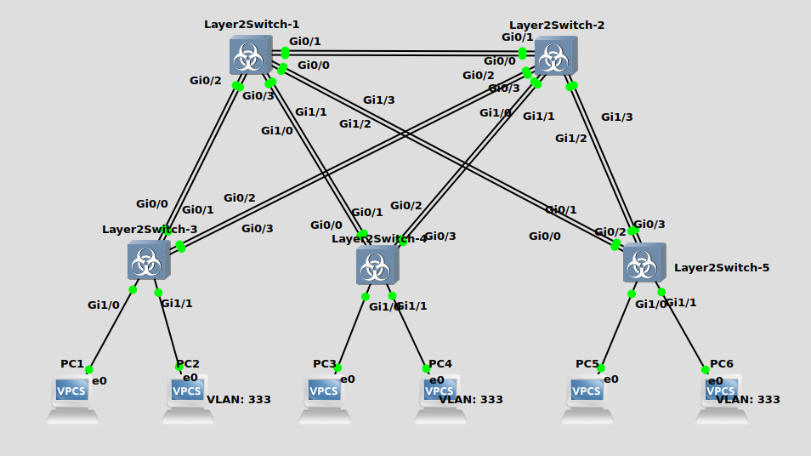

**Назначаем IP каждому компьютеру**

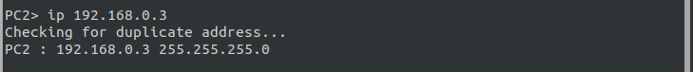

**Настраиваем VLAN**

Для того чтобы настраивать протокол нужно зайти  
в режим конфигурации командой:

**enable  
conf t   
switchport trunk native vlan 333**

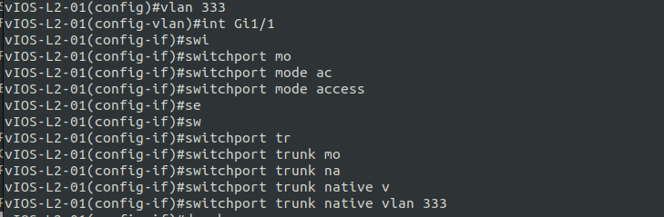

Проделаем все эти действия для каждого коммутатора и порта

**Задание 2(Проверить доступность персональных компьютеров)**

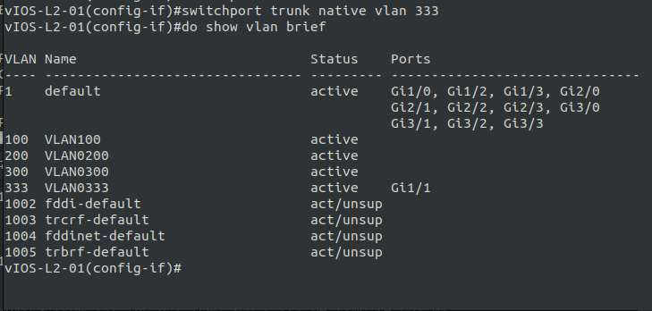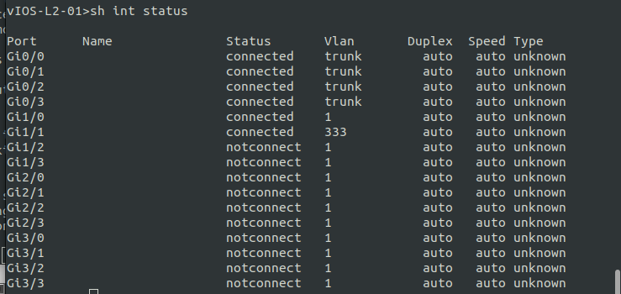

**Пингуем компьютеры в разных VLAN**

